**Perles du Japon à la mangue**

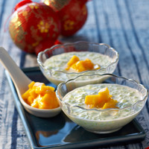

* Difficulté : Facile
* Temps de préparation : 15 min
* Temps de cuisson : 15 min
* Pays : Chine

**Ingrédients pour 4 personnes**

• 50 g de perles du Japon ou tapioca blanc  
• 40 cl de lait de coco non sucré  
• 2 cuil. à soupe de noix de coco râpée  
• 70 g de sucre en poudre  
• 1 mangue mûre à point  
• 1 cuil. à café de vanille en poudre

**Etapes de préparation**

1 Portez à ébullition le lait de coco avec 20 cl d’eau dans une casserole et ajoutez le tapioca. Laissez cuire en remuant pendant 10 min. Puis ajoutez le sucre, la vanille et la noix de coco. Mélangez bien le tout. Laissez refroidir.

2 Pelez et détaillez la mangue en petits cubes.

3 Servez la préparation au tapioca froide dans des coupes, accompagnée de cubes de mangue.